El Balneario de Caldes de Boí, un remanso de paz tocado por los cielos
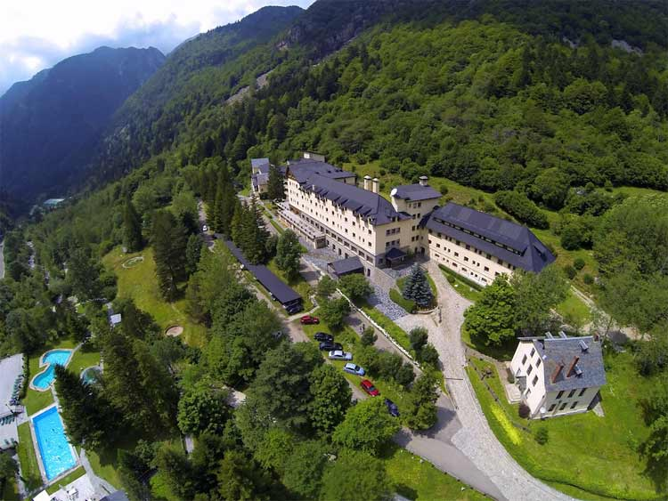
Vista aérea del Balneari de Caldes de Boí

El Balneario de Caldes de Boí es un establecimiento termal familiar, ubicado en el Pirineo de LLeida y de altura. Primero por los 1.470 metros de su localización y segundo por la calidad de unos servicios en los que cada una de las 37 fuentes termales del valle representan una oportunidad para llevar el bienestar también "a gran altura". Un remanso de paz, aislado durante siglos, que los lugareños siempre han considerado tocado por los cielos. Una virgen, la de Mare de Déu de Caldes, da fe de ello.

El Valle de Boí fue siempre un lugar remoto. Los vecinos de más edad recuerdan como en el verano de 1945 se dejaron ver en el lugar cinco motos, los primeros vehículos a motor que llegaron al lugar. La marca Montesa hizo una demostración de las posibilidades técnicas de sus máquinas y las llevó hasta el Valle de Boí, como hoy se haría con una expedición al Himalaya.

Aquellas motos venían de Pont de Suert, que estaba unida al Valle de Boí con una pista de tierra sólo apta para bestias de carga, aún pasarían años hasta que llegara una carretera asfaltada. Las mulas hacían ese mismo camino en doce horas de viaje. Y aún así, mucha gente subía al Valle de Boí, sobre todo en verano, el gran atractivo del lugar eran las aguas mineromedicinales, pero también la belleza del entorno y el clima fresco hasta en el mes de agosto. La gente llegaba tan arriba en la montaña porque se curaban en las aguas termales.

Un lugar que ya disfrutaron los romanos. Fueron precisamente las gentes del mundo romanizado, sensibles al valor de las aguas termales, las primeras que apreciaron los baños calientes y los poderes curativos de sus aguas.

Virgen de Caldas

Algo más tarde, en tiempos de la Reconquista, se añadió un segundo motivo para acudir a este lugar remoto del Pirineo. Surgió un fervor mariano alrededor de la Virgen de Caldas, en torno a su iglesia, a su santuario, a su intercesión milagrosa, que daba la salud y la vida, no exenta de mística, a quienes bebían o se bañaban en las aguas de sus fuentes termales naturales.

Cuenta la tradición que la Virgen apareció una noche en el Canal de Santa María, descubierta por un pastor de la zona. Para ella, para que se quedara con los vecinos, se habilitó una pequeña capilla que con el tiempo se transformó en un lugar para peregrinar.

No se sabe a ciencia cierta quién encontró la imagen, una representación románica de gran valor cultural y artística. Por desconocerse, ni siquiera el momento en el que la aparición de la imagen tuvo lugar, pero lo de lo que sí hay testimonio es de que todas y cada una de las veces en que se intentó llevar lejos del valle a la Virgen, la imagen retornaba por sí misma o su peso hacía imposible el traslado. Desde el primer momento, a la Virgen de Caldas se la asoció a las curaciones que, un día sí y otro también, tenían que ver con sus aguas. Aguas curativas y milagrosas.

Otras tradiciones de la Virgen de Caldas van más lejos. Suele suceder que en los meses de verano, cuando mejora el tiempo, aparezcan en el valle toda una serie de animales peligrosos, culebras y serpientes. Alimañas de las que los vecinos de la zona siempre se han sentido protegidos por la Virgen. Dicen que ése es un milagro que hace la Virgen cada año. Por desgracia, la imagen original románica desapareció bajo el fuego durante la Guerra Civil Española.

Antes de pasar a la propiedad de la Iglesia, el santuario de la Virgen de Caldas era administrado por una entidad local denominada Las Consorcias. Con la Desamortización de Mendizábal de 1836, el santuario pasó a ser propiedad del Estado. El Estado, a su vez, pasó su administración a la Diputación de Lleida. Varias veces subastada y sin comprador definitivo, al final, la propiedad fue adquirida por un particular de la zona cuya familia ha mantenido el santuario abierto hasta hoy y que es la misma que comenzó a explotar las fuentes termales.

La nieta de los propietarios es el origen del gran cambio en el aprovechamiento de las aguas temales del Valle de Boí. En su momento, contrajo matrimonio con un empresario suizo, Walter Ankli, que fue el alma del hoy Balneario de Caldes de Boí.

Walter se enamoró del lugar y de todo su potencial. Adquirió el resto de las partes de la propiedad de otros familiares y realizó mejoras para poner en funcionamiento el balneario, al tiempo que construyó un hotel, el Manantial en 1953. Un hotel pensado para alojar a los visitantes del balneario. Al poco tiempo se ampliaron los baños termales, el hotel y toda la infraestructura del lugar.

Incluso Francisco Franco fue invitado a conocer el balneario en uno de sus desplazamientos a la zona de Fraga. A partir de ahí, cada verano, ministros, alcaldes y altos funcionarios del Régimen acudían a pasar sus vacaciones en el Valle de Boí. Fallecido Walter Ankli, sus hijos continuaron la explotación del establecimiento termal.

Equipo joven

A pesar de la larga tradición del Balneario de Boí, su equipo humano es muy joven, gente que, como su fundador, está enamorada del lugar. La ocupación del balneario suele mantenerse sobre las 400 ó 450 personas diarias durante todo el año. Tiene el atractivo de estar situado cerca de las rutas del Románico del Pirineo que constituyen uno de sus principales atractivos.

A pesar de los cambios, el Balneario de Caldes sigue siendo un establecimiento familiar. Un alojamiento en el que se busca que el visitante esté en todo momento unido y en relación con el entorno de montaña en el que se encuentra. La atención personalizada es también una imagen de marca.

Las motivaciones para la gente joven para acudir a un balneario son totalmente diferentes a las de la gente mayor. La gente joven busca en Boí nuevas experiencias, nuevas sensaciones, relax, evadirse de la vida estresante de cada día; la gente mayor, con una vida más tranquila, lo que busca es un entorno termal en el que, además de la comodidad, puedan disfrutar de tratamientos de salud. Y ése es el punto fuerte del balneario, las bondades de sus aguas.

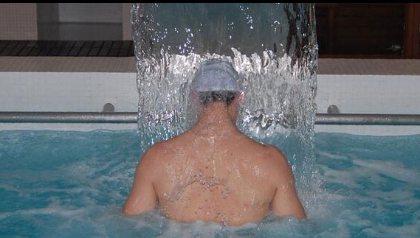
Aguas del Balneario Caldes de Boí

El Balneario de Caldes aprovecha sus aguas mineromedicinales y todas su propiedades terapéuticas. El spa utiliza las aguas naturales sin la incorporación de tratamiento o añadido químico alguno. El balneario cuenta con unas certificaciones que avalan las propiedades y el valor de sus aguas y cuentan con el apoyo de un médico que es quién orienta sobre los tratamientos únicos para cada persona.

Uno de los grandes atractivos de este balneario es precisamente la calidad de sus aguas, de tal forma que se puede tratar la inmensa mayoría de las patologías comunes que en otros balnearios estarían condicionadas a las características últimas de sus aguas.

Uno de los tratamientos más demandados son los fangos que se aplican en las articulaciones y que se orientan a combatir patologías como la artrosis, la artritis, algunas cirugías o los dolores articulares.

El tratamiento estrella del balneario es el fango sobre la piel que se aplica en patologías como la psoriasis, la dermatitis atópica o el acné. Los pacientes perciben con este tratamiento una descamación muy profunda y una mejoría en el picor asociado que suele producirse.

También hay otros tratamientos más clásicos, que se realizan en Europa desde hace más de cien años, como las duchas lumbares, los tratamientos con estufas, que no son otra cosa que cuevas de granito natural donde circula el agua de un manantial cargado de azufre y que surge de forma espontánea a una temperatura de 55 grados. Al concentrarse en una cueva, los pacientes aprovechan este vapor natural y la concentración de azufre en niveles inmejorables.

El Balneario de Caldes de Boí tiene a su disposición 37 manantiales y cada uno de ellos tiene unas propiedades distintas. Es uno de los Balnearios en http://www.termalistas.com que más destaca por esta variedad y complejidad tanto en surgentes como en tipo de aguas como en temperaturas. Nueve están designados por sus propiedades mineromedicinales. Es decir que han sido declarados oficialmente como correctos para mejorar la salud y para patologías asociadas.

Uno de esos manantiales es el de la Fuente de Santa Lucía. Tradicionalmente la gente siempre se ha frotado los ojos con las aguas de este surgente, porque cura legañas persistentes y otros problemas de la vista. El agua sale de la tierra a 54 grados y está muy sulfurada, con un fuerte olor a azufre.

La Font del Boix y es la más fría de España, surge a una temperatura de cinco o seis grados y, justo al lado, a poca distancia, los visitantes suelen disfrutar de una fuente con agua que sale a 36 grados de la roca, la Font del Bou, con aguas ricas en sílice. Su nombre viene de las preferencias que tenían las vacas de la zona por este manantial y por encima de cualquier otro.

Caldas es un balneario donde los usuarios de sus servicios acuden para curar sus problemas articulares y de piel, pero fuera de sus instalaciones hay todo un mundo por descubrir. Las montañas de los alrededores son ideales para practicar excursionismo y senderismo, y hasta para realizar travesías. A quienes le gusta la pesca, tienen un río junto a las instalaciones, y para los amantes de la fotografía, el lugar es extraordinario en cualquier momento del año.

El balneario cuida su mesa, y apuesta por una gastronomía de calidad, con productos naturales, sencilla, sin complicaciones, sin artificio. Una cocina de temporada que respalda los tratamientos del balneario y proporciona continuidad al buen gusto y lleva las mejores atenciones hasta la misma mesa. Un servicio de restaurante personalizado, atento a dietas e intolerancias alimentarias.

En un tiempo en el que el estrés domina las actividades de las personas, Caldes de Boí es un remanso de paz y de altura.

